Консультация для педагогов
«Роль воспитателя в сохранении и укреплении психологического здоровья детей»

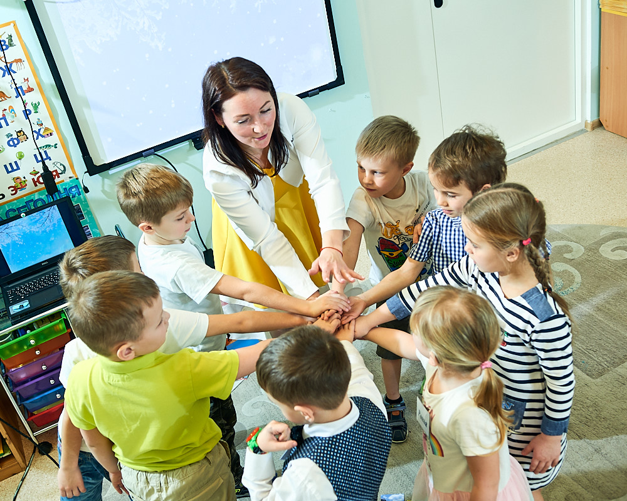

Материал подготовила педагог – психолог Зоркальцева Н.А.

Возрастающий интерес ученных и практиков к проблеме психологического здоровья детей в значительной степени обусловлен тем, что сегодня она занимает центральное место в деятельности психологической службы на первых ступенях образования. Задачам, связанным с сохранением и укреплением психологического здоровья отведено значительное место и в современных программах дошкольного образования.

Причины, обуславливающие как психологическое здоровье детей, так и его нарушение разнообразны. Их обычно условно делят на 2 группы: объективные (факторы среды) и субъективные, обусловленные индивидуально-личностными особенностями. Поскольку детские трудности, как свидетельствуют исследования, имеют более сильную связь с окружающей обстановкой, обратимся к факторам среды. Это семейные факторы, негативно влияющие на психологическое здоровье детей и неблагоприятные факторы, связанные с детским образовательным учреждением. Мы с вами поговорим о последнем.

Как показывают результаты исследований эмоциональное благополучие дошкольников в значительной степени определяется удовлетворенностью своими взаимоотношениями с «членами детского общества». Установление дружеских взаимоотношений со сверстниками способствует преимущественно благополучному эмоциональному состоянию ребенка, формирует позитивное отношение к миру, т.к. удовлетворяется важнейшая потребность ребенка в принадлежности к референтной малой группе, принятии и признании, дружеских отношениях. Ребенок, у которого данная потребность депривируется (не удовлетворяется), испытывает отрицательные эмоции. В дальнейшем это может стать причиной не только формирования негативного отношения к миру, но и серьезных нарушениях в развитии его личности.

Важнейшим фактором, влияющим на положение ребенка в группе сверстников, характер взаимоотношений в «детском обществе», а значит и на эмоциональное благополучие ребенка в детском саду, его психологическое здоровье, является педагог, стиль его общения с детьми и система ценностей.

В зарождении и установлении духовной близости в системе «ребенок — взрослый» (наличие которой тесно связано с психологическим здоровьем ребенка) особо важная роль В. И. Оюбодчиковым и А. В. Шуваловым отводится воспитательному такту(понимание и принятие взрослым детской самобытности, учет возрастных возможностей, субъектного опыта ребенка) и личностной зрелости. Отсутствие данных качеств у воспитателя создает вероятность неблагоприятного состояния психологического здоровья у его воспитанников.

Значим и стиль педагогического общения (авторитарный, либеральный, демократический). Ученые обнаружили, что наиболее сильное влияние на характер межличностных отношений в детской группе оказывают такие параметры педагогического общения, как форма и модальность оценочных обращений к детям: соотношение мягких и жестких форм оценок, позитивных и негативных оценочных суждений.

Наиболее продуктивным является демократический стиль педагогического общения, которому характерны предвосхищающая позитивная оценка, превалирование положительных оценок деятельности дошкольников, мягких форм воздействия. В группах воспитателей демократического стиля руководства взаимоотношения детей отличаются наибольшей доброжелательностью, наименьшей конфликтностью, высоко развиты коммуникативные умения дошкольников.

